Формирование математической грамотности
у учащихся 7 классов в условиях требований ФГОС
Н.Г. Валеева,
МБОУ «Полазненская средняя школа № 1»
учитель математики
п.Полазна. Пермский край
Математическая грамотность. Главный признак сформированной математической грамотности – готовность человека применять математику в различных ситуациях, связанных с жизнью, стремление действовать рационально и творчески.
Четыре содержательных области математической грамотности.
- Пространство и форма - это вопросы, относящиеся к пространственным и плоским геометрическим формам и отношениям.
- Изменение и отношения – вопросы, связанные с математическим описанием различных процессов, с зависимостями между переменными, в том числе функциональными. Этот материал в основном относится к алгебре.
- Количество – эта область включает вопросы, связанные с числами; в программах по математике этот материал чаще всего относится к арифметике.
- Неопределенность – включает в себя вероятностные и статистические явления и зависимости, которые являются предметом изучения разделов статистики и вероятности.
Виды деятельности, задействованные при решении задач:
- формулировать (умение увидеть возможность для применения ЗУН в области математики);
- применять математические рассуждения, факты, методы и инструменты для получения решения;
- интерпретировать полученное решение математической задачи 9приемлемо ли оно в данной ситуации, имеет ли смысл).
Модель математической грамотности
Математическая проблема
формулировать
Проблема в контексте

оценивать
применять
УУД

интерпретировать
Математические результаты

Результаты в контексте

Лучшие результаты дают стратегии:
- обучение доминирует учитель («Учитель объясняет материал»);
- обучение на основе обратной связи (обратная связь, идущая от учителя к ученику и обратно и соотносящаяся с учебными целями и стратегиями);
- адаптивное обучение («Учитель планирует урок с учётом уровня подготовки и потребности класса»);
- обучение на основе исследовательской деятельности («Учитель поясняет связь знаний с различными явлениями).
Учащимся 7 класса в рамках внеурочной деятельности было предложено подготовить проекты по различным темам, связанные с математикой. Первый проект, который был предложен – это проект «Комната моей мечты», а второй – проект «Уроки коммунальной математики».
Проект по математике
«Комната моей мечты»
Подготовила: Кучина Полина,
учащаяся 7 «В» класса
МБОУ «Полазненская СОШ №1
Цели:
- 1. Рассчитать стоимость своей комнаты.
- 2. Узнать, как знания по математике помогут сделать комнату своей мечты.
Задачи:
1.Выяснить стоимость всех необходимых строительных материалов для стен, пола, потолка.
2. Найти в мебельном магазине подходящую для комнаты мебель (форма, размер, цвет).
3. Подобрать необходимый интерьер.
Я ходила в эти магазины, чтобы найти материалы для комнаты
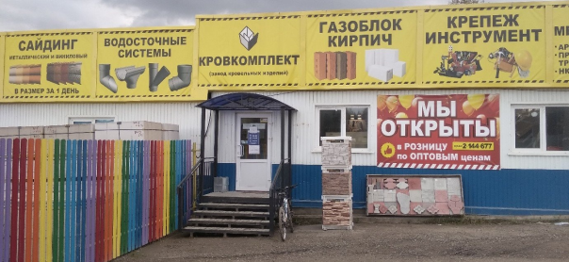
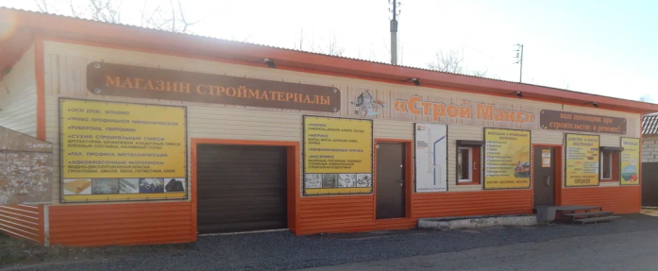

Материалы для потолка
- 1.Натяжной потолок белый 1м²= 435 руб. : 18 м²*435=7830 руб
- 2.Люстра светодиодная 1шт=42 900 руб., нужно 2 шт.*42 900=85 800 руб.
- 3.Светодиодная лента 4,5м=250 руб. , всего комната 18 м², нужно 18 метров.
- 18:4,5 = 4 шт: 4*250=1000 руб
- Всё складываем: 7 830 +85 800+1 000=94 630 руб.

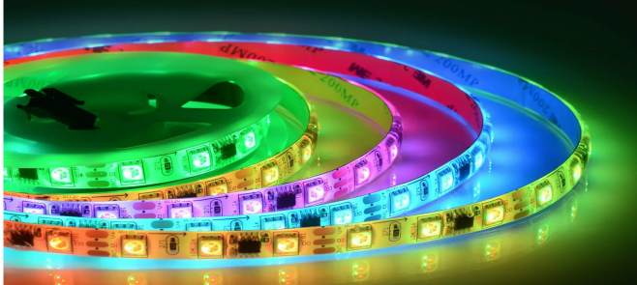
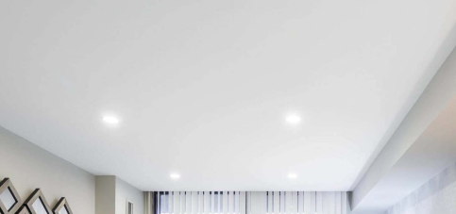

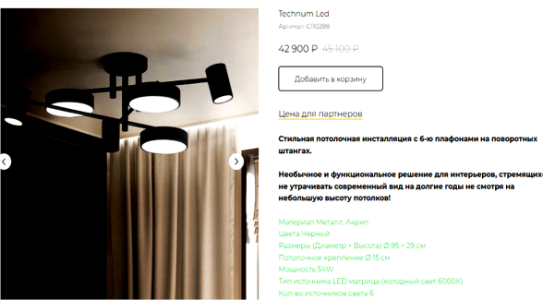

Материал для стен:
- а=4м b=4,5м ,S=а*b=14м²
- Площадь 4 стен 18*4 =72 м²
- 1.Грунтовка: 6кг=700р
- 2.Стартовая шпатлёвка: Волма 35кг=600р
- 3.Финишная шпатлёвка: Волма 30кг=750р
- 4.Обои белые:0,3·18,05м=5,415 м. Один рулон стоит 400р., мне нужно рулонов 6 рулонов: 400х6= 2 400р
- 5. Клей:600р
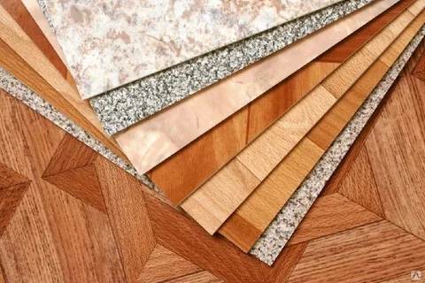
Всё складываем: 700+600+750+2 400+600=5 050р
Материалы для пола:
- а=4м b=4,5м ,S=а*b=18м²
Линолеум рулон по метрам 1 метр =430 руб. , нужно 18 метров .
Итого: 18*430=7 740р
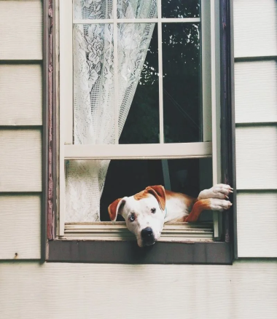
Окно:1650*1700 см
Всего:40 000р

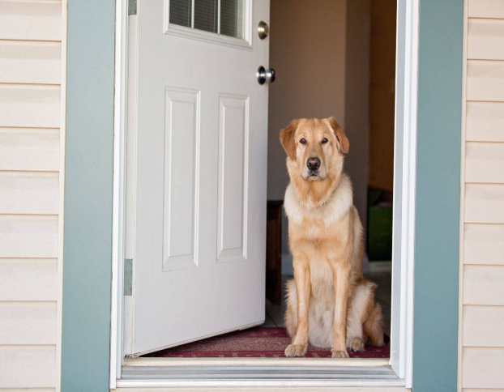
Межкомнатная дверь: 800*2000 см
Всего:10 000 р

Мебель:
Шкаф Купе 90 700р | Рабочий стол 16 000р  Рабочий стул 4 000р | Кровать 29 000р | Диван 10 000р
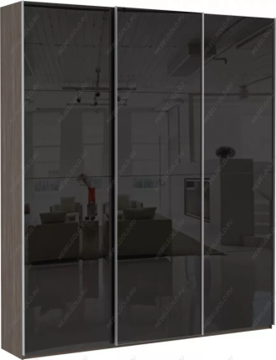  Интерьер:  - Шторы 2 000р  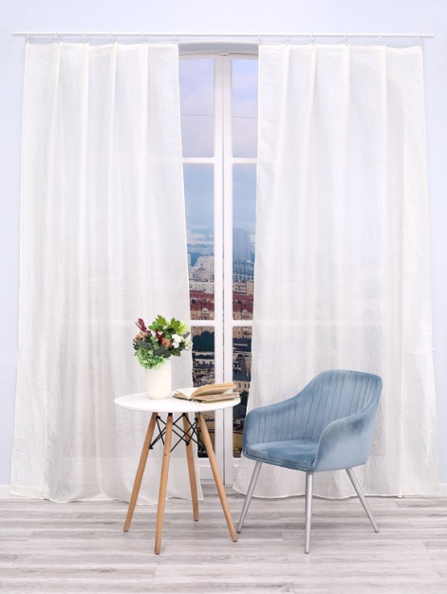 | 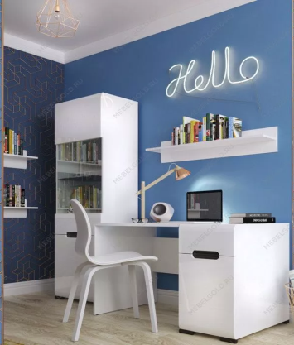 | 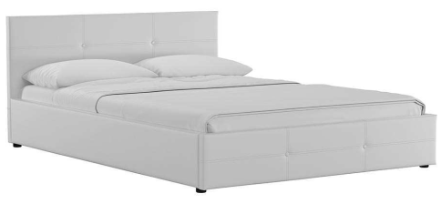 | 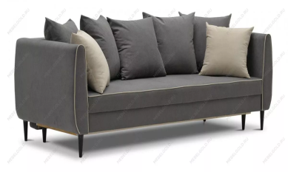

Всего я потратила: 269 120 рублей
- Вывод: мне удалось спланировать и рассчитать стоимость комнаты мечты.
- И в этом мне помогли знания по математике: высчитать площади всех стен, пола и потолка, удалось, зная формулы площадей и правила арифметических действий.
- Цель работы достигнута! Задачи реализованы.

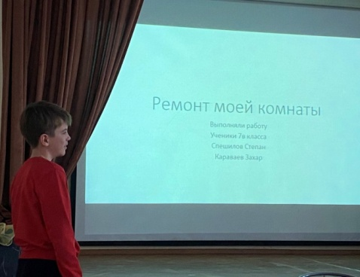
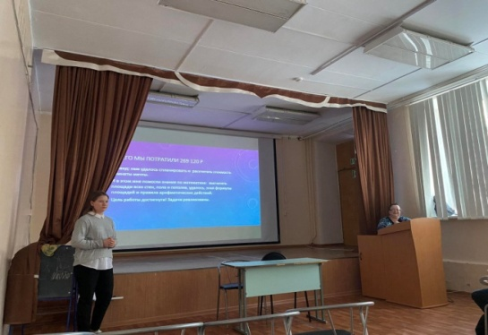
Как результат внеурочной деятельности в этом классе, были проведены защиты проектов.
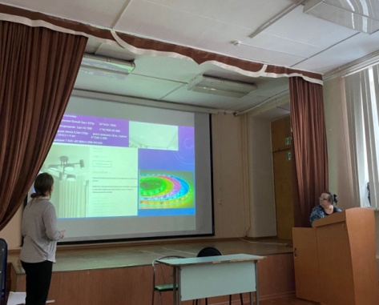
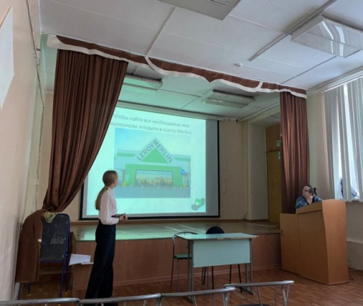
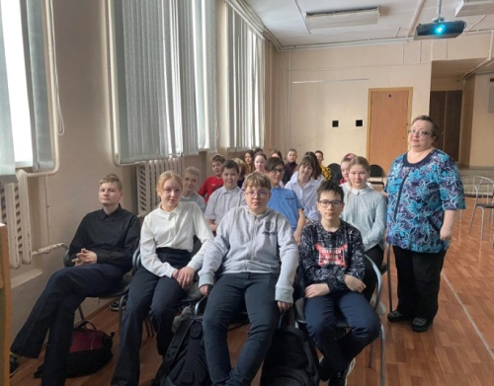
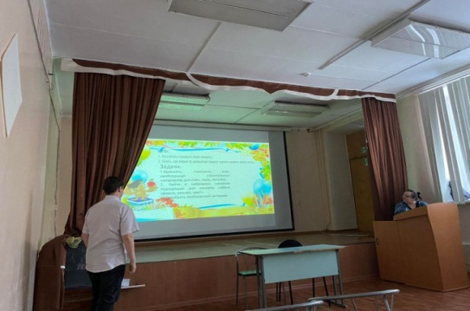

Список литературы:
- Сетевой комплекс информационного взаимодействия субъектов Российской Федерации в проекте «Мониторинг формирования функциональной грамотности учащихся» Электронный ресурс. Режим доступа: http://skiv.instrao.ru/
- Филатова, М. Н. Внеурочная деятельность учащихся как средство достижения личностных и метапредметных результатов в условиях реализации ФГОС / М. Н. Филатова. — Текст : непосредственный // Молодой ученый. — 2015. — № 16 (96). — С. 430-434. — URL: https://moluch.ru/archive/96/21584/
- Виноградова, Н.Ф. Функциональная грамотность младшего школьника: книга для учителя [Текст] / Н. Ф. Виноградова, Е. Э. Кочурова, М. И. Кузнецова и др.; под ред. Н. Ф. Виноградовой. — Москва: Российский учебник: Вентана-Граф, 2018. — 288 с.

